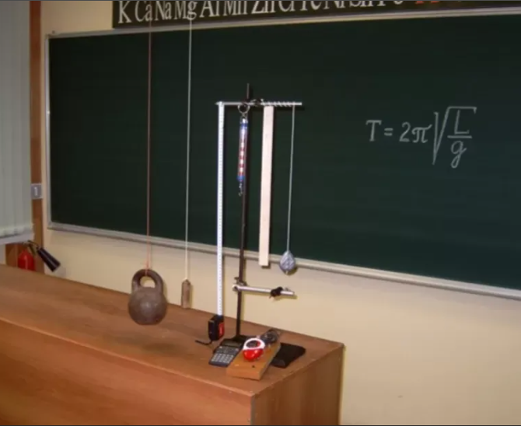

14 декабря 2022г. состоялась творческая площадка городского методического объединения учителей физики «ФГОС ООО: содержание и технологии реализации в процессе изучения физики».

Совещание проводила руководитель ГМО Васюхина Любовь Ивановна, учитель физики ВК МОАУ «СОШ №29 г. Орска».

Тема «Интегрированный урок как форма организации учебного процесса в условиях реализации ФГОС».

Были рассмотрены *вопросы:*

1. Открытый урок учителя МОАУ "Гимназия №3" Алексеевой О.С.

2. Технология интегрированного обучения (Гречук Т.А., СОШ №39).

3. Технология межпредметной интеграции методом экспериментально-исследовательской деятельности на основе цифровых лабораторий (Булычева Е.В., СОШ №13, Погорелова А.В., СОШ №50).

Алексеева Ольга Сергеевна показала открытый урок в 9 классе по теме «Величины, характеризующие колебательное движение» с последующим самоанализом.

Урок является изучением нового материала. Работа на уроке была выстроена с использованием различных видов деятельности (индивидуальная работа, работа в группах по выполнению фронтального эксперимента). При планировании урока было учтено то, что ученики активные и высокомотивированные личности. Урок имел форму фронтальной, познавательной и обобщающей деятельности. На уроке, при выполнении работы ученики показывают и закрепляют свои знания по предыдущей и новой изученной темам, развивали умения работать в группе и экспериментальные умения, анализировать результаты эксперимента. Во время урока использовались элементы здоровьесберегающих технологий - смена деятельности. Главным этапом урока был практический этап, когда ученики в сформировавшихся группах выполняли экспериментальное задание.

Изучение нового материала и вывод формул подготовило учащихся к выполнению экспериментального задания объяснению его результатов. Рефлексия учащихся дает осмысление своих действий и самооценку. Структура урока выдержана, между этапами есть логические связки. Были проведены физминутка, рефлексия, подведены итоги занятия. Темп урока достаточно высокий. Эмоциональный настрой учеников был позитивным. В целом урок имел большую результативность.

Гречук Татьяна Анатольевна раскрыла вопрос о технологии интегрированного обучения. Одной из главных задач образования является подготовка ребёнка к современной жизни через формирование у него необходимых компетенций. Одним из способов их формирования является интеграция учебных дисциплин. Интеграция оживляет образовательный процесс, экономит учебное время, избавляет от утомляемости, ориентирует мышление на будущее. Интеграция способствует формированию целостного взгляда на мир, пониманию сущностных взаимосвязей явлений и процессов.

Структура интегрированных уроков требует особой четкости и стройности, продуманности и логической взаимосвязи изучаемого материала по различным предметам на всех этапах изучения. Это успешно достигается за счет компактного, сконцентрированного использования учебного материала программы, а, кроме того, подключения некоторых современных способов организации и изучения учебного материала.

При преподавании физики важным является практическая направленность предмета и связь с другими науками. Поэтому Татьяна Анатольевна привела несколько примеров интеграции физики с другими школьными учебными дисциплинами.

При подготовке к выступлению педагог использовал материалы сайтов:

* <https://infourok.ru/tehnologiya-integrirovannogo-obucheniya-na-urokah-fiziki-4098226.html>
* <https://docs.yandex.ru/docs/view?tm=1671977858&tld=ru&lang=ru&name=22yulaeva.pdf&text>
* <https://almanahpedagoga.ru/servisy/publik/publ?id=27285>
* <https://multiurok.ru/index.php/files/intieghrirovannoie-obuchieniie-na-urokakh-fiziki.html>

Погорелова Анна Викторовна (опираясь на материал, подготовленный Булычевой Екатериной Викторовной) рассказала о технологии межпредметной интеграции методом экспериментально - исследовательской деятельности на основе цифровых лабораторий. По новым ФГОС можно использовать ЭОР и ЦОР. В связи с этим на экспериментально-исследовательских уроках целесообразно применять цифровые лаборатории, если учесть, что они разработаны по разным предметам естественнонаучного цикла, что облегчает их использование на интегрированных уроках.

Цифровые лаборатории являются новым, современным оборудованием для проведения самых различных исследований естественнонаучного направления. С их помощью можно проводить работы, как входящие в образовательную программу по физике, так и совершенно новые исследования. Применение лабораторий значительно повышает наглядность как в ходе самой работы, так и при обработке результатов благодаря новым измерительным приборам, входящим в комплект лаборатории. Далее были рассмотрены возможности цифровых лабораторий L-микро®.

Также анна Викторовна поделилась своим опытом работы с подобными лабораториями, указала на положительные и негативные стороны. Таким образом, использование межпредметной интеграции методом экспериментально - исследовательской деятельности на основе цифровых лабораторий дает возможность качественно решать задачи обучения и воспитания учащихся:

При подготовке к выступлению педагог использовал материалы сайтов:

* <file:///C:/Users/Den/Desktop/ispolzovanie-elementov-steam-obrazovaniya-v-mezhpredmetnoy-integratsii-biologicheskih-znaniy-shkolnikov-na-baze-sozdavaemoy-v-rossii-seti-kvantoriumov.pdf>
* <https://elar.rsvpu.ru/bitstream/123456789/29293/1/RSVPU_2019_385.pdf>
* <https://ru.wikipedia.org/wiki/%D0%98%D0%BD%D1%82%D0%B5%D0%B3%D1%80%D0%B0%D1%86%D0%B8%D1%8F>
* <https://www.l-microrus.ru/catalog/359/3474/>
* <https://expeducation.ru/ru/article/view?id=11032>

*Рекомендовано:*

1. Принять информацию к сведению.

2.  Учителям физики разнообразить формы работы с учащимися на уроке, в том числе и при выполнении экспериментальных заданий (т.к. они являются неотъемлемой частью ОГЭ по физике).